**Trabajo Practico**

**Alumno:** Santiago Vietto

**Materia:** Lenguajes Formales y Automatas

Clave: 1802890

**Año:** 2020

**Ejercicio 2:**

MT = ( {0,1,*,b}, {0,1,*}, b, {Q0,Q1,Q2,Q3,Q4,Q5,Q6, Q7,Q8,Q9,Q10,Q11,Q12,Q13, Q14,Q15,Q16,Q17,Q18,Q19,Q20}, Q0, f, {Q20} )

|  |  |  |  |  |
| --- | --- | --- | --- | --- |
| f | 0 | 1 | * | b |
| >Q0 | (Q0,0,R) | (Q0,1,R) | (Q1,*,R) |  |
| Q1 | (Q2,0,L) | (Q3,1,L) |  |  |
| Q2 | (Q4,0,L) | (Q4,1,L) | (Q4,*,L) |  |
| Q3 | (Q10,0,L) | (Q10,1,L) | (Q10,*,L) |  |
| Q4 | (Q5,0,L) | (Q5,1,L) | (Q5,*,L) |  |
| Q5 | (Q6,0,L) | (Q6,1,L) | (Q6,*,L) |  |
| Q6 | (Q7,0,L) | (Q7,1,L) | (Q7,*,L) |  |
| Q7 | (Q9,0,R) | (Q9,0,R) |  |  |
| Q9 | (Q15,0,R) | (Q15,1,R) | (Q15,*,R) |  |
| Q10 | (Q11,0,L) | (Q11,1,L) | (Q11,*,L) |  |
| Q11 | (Q12,0,L) | (Q12,1,L) | (Q12,*,L) |  |
| Q12 | (Q13,0,L) | (Q13,1,L) | (Q13,*,L) |  |
| Q13 | (Q9,1,R) | (Q9,1,R) |  |  |
| Q15 | (Q16,0,R) | (Q16,1,R) | (Q16,*,R) |  |
| Q16 | (Q17,0,R) | (Q17,1,R) | (Q17,*,R) |  |
| Q17 | (Q18,0,R) | (Q19,1,R) | (Q18,*,R) |  |
| Q18 | (Q19,0,R) | (Q19,1,R) | (Q19,*,R) |  |
| Q19 | (Q2,0,L) | (Q3,1,L) |  | (Q20,b,S) |
| Q20* |  |  |  |  |

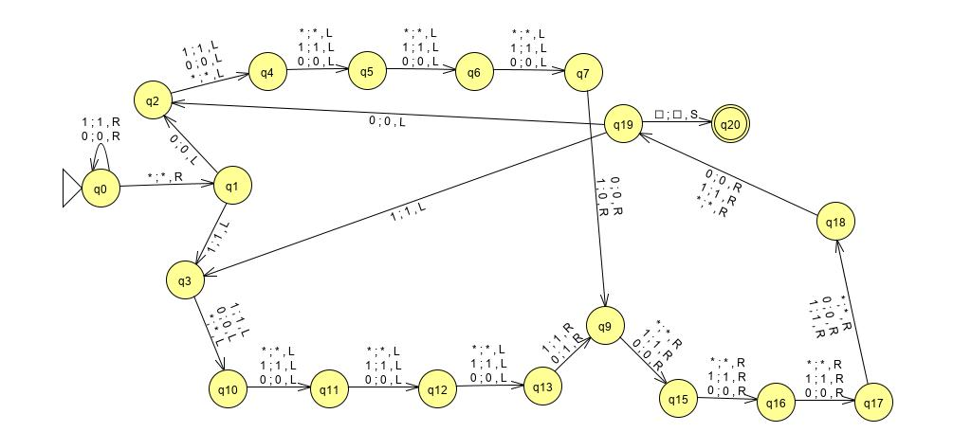

**Ejercicio 6:**

MT = ( {0,1,*,b,x} , {0,1} , b , {Q0,Q1,Q2,Q3,Q4,Q5,Q6} , Q0 , f , {Q6} )

|  |  |  |  |  |  |
| --- | --- | --- | --- | --- | --- |
| f | 0 | 1 | * | b | x |
| >Q0 | (Q0,0,R) | (Q0,1,R) |  | (Q1,*,L) |  |
| Q1 | (Q2,x,L) | (Q3,x,L) |  | (Q6,b,S) |  |
| Q2 | (Q2,0,R) | (Q2,1,R) | (Q2,*,R) | (Q4,0,L) |  |
| Q3 | (Q3,0,R) | (Q3,1,R) | (Q3,*,R) | (Q5,1,L) |  |
| Q4 | (Q4,0,L) | (Q4,1,L) | (Q4,*,L) |  | (Q1,0,L) |
| Q5 | (Q5,0,L) | (Q5,1,L) | (Q5,*,L) |  | (Q1,1,L) |
| Q6* |  |  |  |  |  |

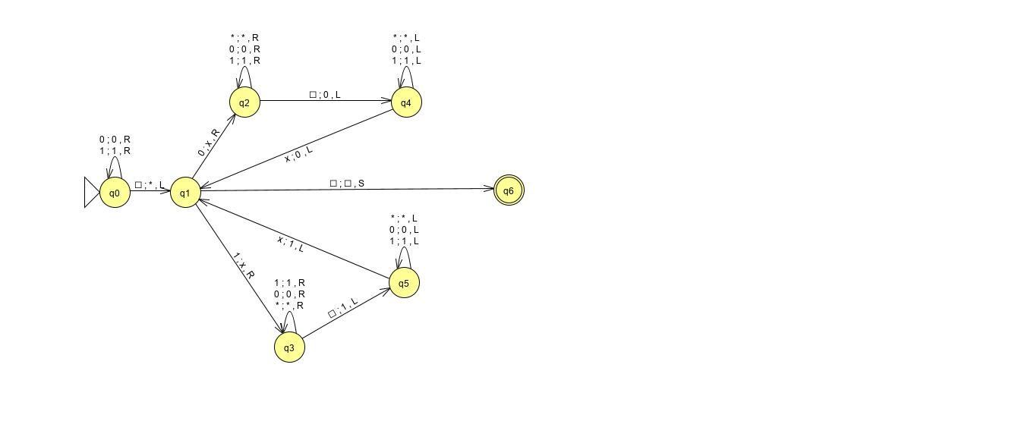

**Ejercicio 13:**

MT = ( {0,1,*,b} , {0,1,*} , b , {Q0,Q1,Q2,Q3,Q4,Q5,Q6,Q7,Q8,Q9,Q10,Q11,Q12,Q13, Q14,Q15,Q16,Q17,Q18,Q19,Q20, Q21,Q22,Q23,Q24,Q25,Q26,Q27,Q28,Q29,Q30,Q31,Q32 Q33,Q34,Q35,Q36,Q37,Q38,Q39,Q40,Q41,Q42,Q43,Q44,Q45} , Q0 , f , {Q45} )

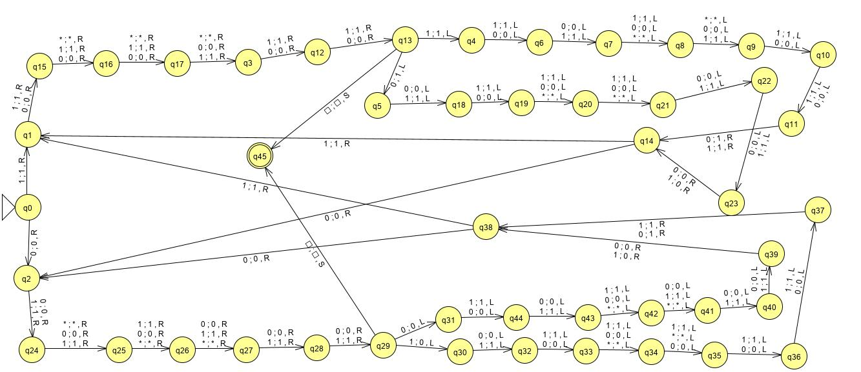

|  |  |  |  |  |
| --- | --- | --- | --- | --- |
| f | 0 | 1 | * | b |
| >Q0 | (Q2,0,R) | (Q1,1,R) |  |  |
| Q1 | (Q15,0,R) | (Q15,0,R) |  |  |
| Q2 | (Q24,0,R) | (Q24,1,R) |  |  |
| Q3 | (Q12,0,R) | (Q12,1,R) |  |  |
| Q4 | (Q6,0,L) | (Q6,1,L) |  |  |
| Q5 | (Q18,0,L) | (Q18,1,L) |  |  |
| Q6 | (Q7,0,L) | (Q7,1,L) |  |  |
| Q7 | (Q8,0,L) | (Q8,1,L) | (Q8,*,L) |  |
| Q8 | (Q9,0,L) | (Q9,1,L) | (Q9,*,L) |  |
| Q9 | (Q10,0,L) | (Q10,1,L) |  |  |
| Q10 | (Q11,0,L) | (Q11,1,L) |  |  |
| Q11 | (Q14,1,R) | (Q14,1,R) |  |  |
| Q12 | (Q13,0,R) | Q13,1,R) |  |  |
| Q13 | (Q5,1,L) | (Q4,1,L) |  | (Q45,b,S) |
| Q14 | (Q2,0,R) | (Q1,1,R) |  |  |
| Q15 | (Q16,0,R) | (Q16,1,R) | (Q16,*,R) |  |
| Q16 | (Q16,0,R) | (Q16,1,R) | (Q16,*,R) |  |
| Q17 | (Q3,0,R) | (Q3,1,R) | (Q3,*,R) |  |
| Q18 | (Q19,0,L) | (Q19,1,L) |  |  |
| Q19 | (Q20,0,L) | (Q20,1,L) | (Q20,*,L) |  |
| Q20 | (Q21,0,L) | (Q21,1,L) | (Q21,*,L) |  |
| Q21 | (Q22,0,L) | (Q22,1,L) |  |  |
| Q22 | (Q23,0,L) | (Q23,1,L) |  |  |
| Q23 | (Q14,0,R) | (Q14,0,R) |  |  |
| Q24 | (Q25,0,R) | (Q25,1,R) | (Q25,*,R) |  |
| Q25 | (Q26,0,R) | (Q26,1,R) | (Q26,*,R) |  |
| Q26 | (Q27,0,R) | (Q27,1,R) | (Q27,*,R) |  |
| Q27 | (Q28,0,R) | (Q28,1,R) |  |  |
| Q28 | (Q29,0,R) | (Q29,1,R) |  |  |
| Q29 | (Q31,0,L) | (Q30,0,L) |  | (Q45,b,S) |
| Q30 | (Q32,0,L) | (Q32,1,L) |  |  |
| Q31 | (Q44,0,L) | (Q44,1,L) |  |  |
| Q32 | (Q33,0,L) | (Q33,1,L) |  |  |
| Q33 | (Q34,0,L) | (Q34,1,L) | (Q34,*,L) |  |
| Q34 | (Q35,0,L) | (Q35,1,L) | (Q35,*,L) |  |
| Q35 | (Q36,0,L) | (Q36,1,L) |  |  |
| Q36 | (Q37,0,L) | (Q37,1,L) |  |  |
| Q37 | (Q38,1,R) | (Q38,1,R) |  |  |
| Q38 | (Q2,0,R) | (Q1,1,R) |  |  |
| Q39 | (Q38,0,R) | (Q38,0,R) |  |  |
| Q40 | (Q39,0,L) | (Q39,1,L) |  |  |
| Q41 | (Q40,0,L) | (Q40,1,L) |  |  |
| Q42 | (Q41,0,L) | (Q41,1,L) | (Q41,*,L) |  |
| Q43 | (Q42,0,L) | (Q42,1,L) | (Q42,*,L) |  |
| Q44 | (Q43,0,L) | (Q43,1,L) |  |  |
| Q45* |  |  |  |  |